§. Ежелгі Македония.

Сабақтың мақсаты:
Білімділік: Ежелгі Македонияның орналасуын, табиғат жағдайларын, шаруашылығын,
басқару жүйесін, сонымен қатар даңқы дүние жүзіне мәлім Александр
Македонскийдің өмір жылдары мен маңызды шайқастарына тоқталып өту.
Дамытушылық: Тарихи даталармен, өз бетінше жұмыс істеу дағдыларын қалыптастыру
Тәрбиелік: Соғыс атаулыға жек көрушілік тәрбие беру.

Пәнаралық байланыс: география, қазақстан тарихы, әдебиет.
Сабақтың түрі: Дәстүрлі сабақ
Сабақтың әдісі: тестілеу әдісі, ауызша баяндау, сұрақ-жауап.
Сабақтың көрнекіліктері: Карта, А.Македонский суреті, интерактивті тақта, тест парақшалары, кесте.

Сабақтың барысы:
І. Оқушылармен амандасу, сынып тазалығына көңіл бөлу
ІІ. Үй тапсырмасын сұрау. Ол үшін тест парақшалары үлестіріледі.
ІІІ. Жаңа сабақ.

Жоспары:

- Табиғат жағдайы мен халқы.
- ІІ Филипптің ішкі және сыртқы саясаты.
- Александр Македонскийдің Кіші Азияны бағындыруы.
- Парсы патшасын жеңу

- Македония - Грекияның солтүстігінде, Балқан түбегінде орналасқан. Оны картадан көрсетемін. Оның солтүстік-шығыс бөлігі биік таулармен қоршалған, ал оңтүстік-батыс бөлігі жазық болып келеді. Жазық жері ауыл шаруашылығына өте қолайлы болды.
Македония жерінде өмір сүрген тайпалар – фракийліктер. Олардың бойы ұзын, аса қайратты келетін.
Халқының көпшілігі ерікті, жарым –жартыс тәуелді малшылар мен
егіншілер еді.
Негізгі шаруашылығы – мал өсіру, әсіресе жылқы малын көп өсірген. Жері
орманды болғандықтан ағаш-орман шаруашылығы да өркендеген.
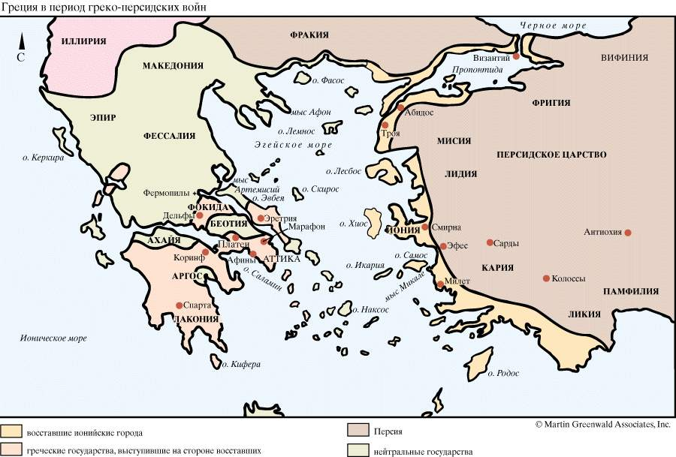

- ІІ Филипптің ішкі және сыртқы саясаты.
ІІ Филипп (б.з.б. 382-336 жж.) патша – Македонияның бірінші ірі мемлекет қайраткері. Ол өте іскер, ақылды патша болды, елде әкімшілік және әскери реформаларды жүзеге асырды.

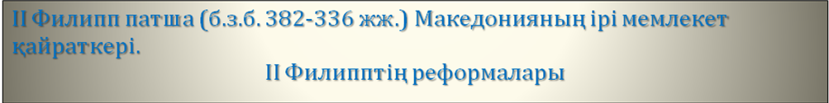



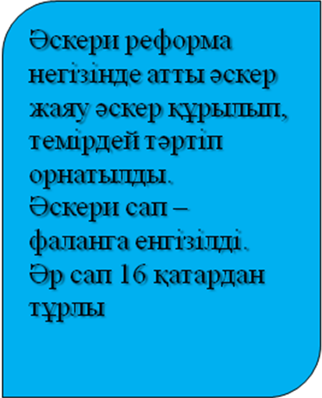
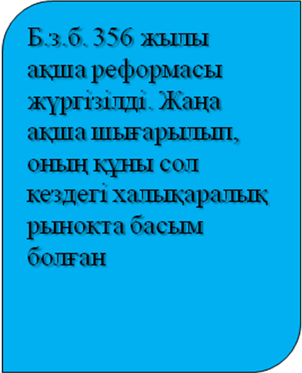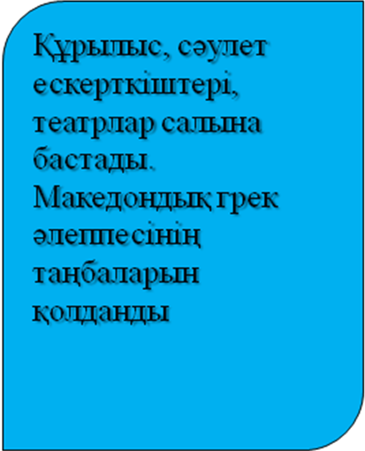

Әскери реформа

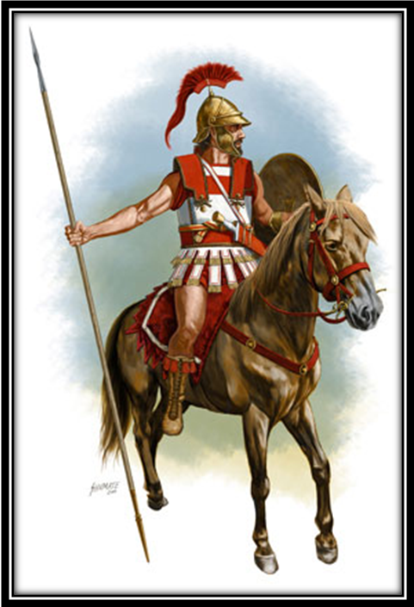
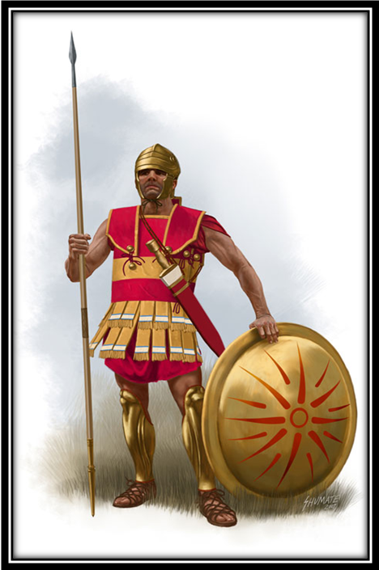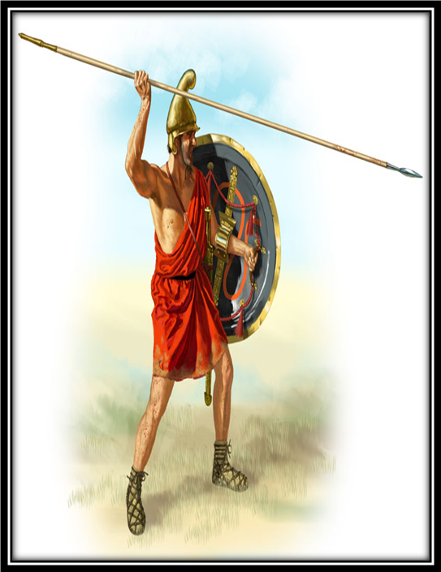
Атты әскер Жаяу әскер Жаяу әскер

Македондықтардың әскери сап жүйесі – фаланга

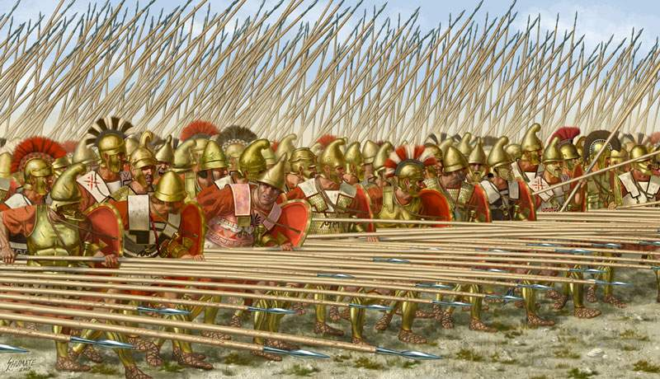

ІІ Филипп парсыларға қарсы жорыққа әзірленіп жатқан кезд қастандықпен өлтірілді.

- ІІ Филипп өлтірілгеннен кейін, оның орнына ұлы Александр Македонский (б.з.б.356-323 жж.) таққа отрыды.

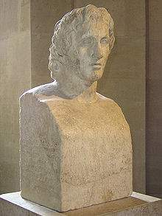

А. Македонскийдің Шығысқа жасаған жорық кезінде негізгі шайқастар.

Болған уақыты | Шайқас болған жер, елді мекен | Нәтижесі
Б.з.б. 334 жыл | Граник өзенінің жағасы | А. Македонский парсылардың әскерін талқандады. Кіші Азияның ішкі бөліктеріне және Жерорта теңізі жағалауына оңтүстікке қарай жол ашылды. Финикия жеріндегі Тир, Библ, Сидон қалалары жаулап алынды.
Б.з.б 333 жыл | Исса қаласының түбінде | Македондықтар жау әскерін талқандап, парсы патшасы  ІІІ Дарийдің отбасын да қолға түсірді.
Б.з.б. 332 жыл | Египетке жорық | Александр Египетті соғыссыз бағындырды. Ніл өзенінің атырауында жаңа қала - Александрия қаласының негізін қалады.
Б.з.б. 331 жыл | Гавгамелы елді мекені түбінде | Ежелгі дүниедегі ірі шайқас парсылар мен грек-македондық әскері арасында болды. Саны жағынан көп ІІІ Дарий әскері талқандалып, Александр бүкіл Парсы елін өзіне қаратты.
Б.з.б. 330-328 жж. | Орта Азия мен Қазақстан жеріне | Бактрия мен Соғды елі уақытша бағындырылды. Сақтар жеріне ішкері ене алмады
Б.з.б 328 жыл | Үнді өзенінің жағалауы | Үлкен қиындықпен Солтүстік Үндістан жаулап алынды. А.Македонский көптеген шығынға ұшырады.
Б.з.б 324 жыл | Он жылдық жорық аяқталды. | Александр әскерімен Вавилонға келді.

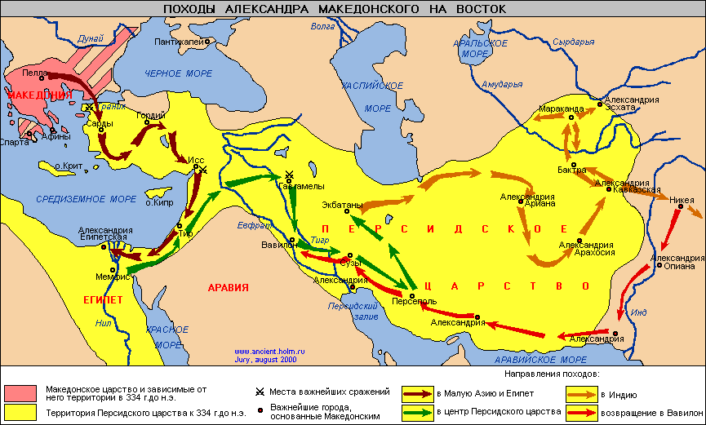

Б.з.б. 323 жылы “Азияның патшасы” атанған Александр Македонский кенеттен
науқастанып қайтыс болды. Ол қайтыс болғанда небәрі 33 жаста болатын.
Александр өлімінен кейін оның империясы бірнеше патшалыққа ыдырап кетті.
Солардың ішінде ірілері : Египет, Сирия және Македония.

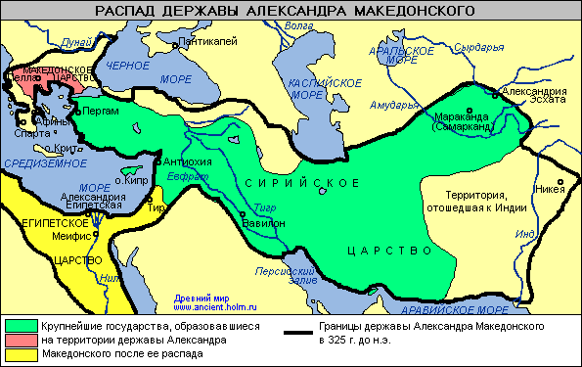
IV. Жаңа сабақты бекіту.

- Ежелгі Македония жерін картадан көрсет.
- ІІ Филиптің ішкі және сыртқы саясаты туралы әңгімелеңдер
- А.Македонский мен ІІІ Дарий арасындағы негізгі шайқастарды ата? Оны картадан көрсетіңдер.
- Александр қайтыс болған соң оның империясы қандай өзгеріске ұшырады?

V. Оқушыларды бағалау.

VІ. Үйге тапсырма: § 28. Ежелгі Македония.

Кесте толтыру

Мекендеген жері | Македондықтардың түр-сипаты | Негізгі  шаруашылығы

